Исходные данные:

1. Одномерная выборка:

1.79, 0.18, 1.91, 0.35, 1.32, 1.16, 0.49, 0.60, 4.80, 3.17, 0.56, 0.68, 0.05, 0.94, 0.50, 2.52, 0.08, 1.18, 2.44, 0.21, 1.35, 0.13, 0.79, 1.63, 1.71, , 3.38, 2.92, 0.93, 2.08, 0.78, 0.12, 0.34, 0.06, 0.69, 0.65, 0.71, 1.05, 0.40, 0.06, 3.28, 2.66, 2.58, 4.31, 0.66, 0.86, 0.15, 0.01, 2.89, 0.81, 0.74, , 1.83, 0.64, 0.29, 1.00, 0.55, 0.44, 0.46, 1.00, 0.93, 0.96, 1.21, 0.06, 1.04, 0.09, 3.52, 3.45, 0.77, 0.65, 0.27, 1.57, 0.24, 2.08, 0.79, 1.31, 0.04, , 0.68, 2.51, 0.64, 0.11, 1.29, 1.72, 0.64, 0.32, 1.59, 0.90, 0.19, 0.06, 0.87, 1.08, 2.15, 1.22, 0.39, 0.56, 0.25, 0.00, 0.48, 0.13, 0.33, 1.99, 0.28

2. Двумерная выборка:

(-8.03; -5.89), (2.03; -4.21), (-9.95; -12.62), (-0.87; 2.05), (-8.48; -3.08), (-2.45; -4.56), (-1.38; -4.08), (-7.93; -11.31), (2.93; -5.81), (-2.67; -5.87), (-7.71; -6.49), (-3.12; -5.67), (-6.56; -3.58), (-0.32; -1.60), (-6.84; -7.40), (-1.66; 3.13), (-3.35; -5.78), (-2.75; -11.12), (2.90; -6.17), (2.13; -0.51), (-0.19; -3.28), (2.10; -2.31), (-0.94; -2.75), (-5.46; 2.62), (-3.94; -3.61), (2.01; -0.34), (-9.55; -6.76), (-10.03; -6.59), (-4.72; 2.08), (-7.70; 1.36), (-6.45; -6.65), (-6.16; -4.54), (-0.08; -1.95), (-5.92; 0.92), (-6.92; -10.69), (-3.46; -7.37), (-1.45; -6.26), (-4.07; -5.11), (-9.05; -3.58), (-7.33; -10.12), (-2.88; -0.05), (-4.42; -5.96), (-3.38; -4.09), (-6.43; -9.29), (-8.92; -8.53), (-0.36; -6.35), (3.44; -3.99), (-6.17; -5.43), (-8.40; -0.39), (-5.44; -4.00)

1. Анализ одномерной выборки

1.1. Вариационный ряд  
 Вариационным рядом называется ряд, полученный в результате расположения в порядке неубывания элементов выборочной совокупности. Элементы вариационного ряда называются вариантами. Для исходной выборки:

|  |  |  |  |  |  |  |  |
| --- | --- | --- | --- | --- | --- | --- | --- |
| *№* | *x* | *№* | *x* | *№* | *x* | *№* | *x* |
| 1 | 0 | 26 | 0.34 | 51 | 0.78 | 76 | 1.59 |
| 2 | 0.01 | 27 | 0.35 | 52 | 0.79 | 77 | 1.63 |
| 3 | 0.04 | 28 | 0.39 | 53 | 0.79 | 78 | 1.71 |
| 4 | 0.05 | 29 | 0.4 | 54 | 0.81 | 79 | 1.72 |
| 5 | 0.06 | 30 | 0.44 | 55 | 0.86 | 80 | 1.79 |
| 6 | 0.06 | 31 | 0.46 | 56 | 0.87 | 81 | 1.83 |
| 7 | 0.06 | 32 | 0.48 | 57 | 0.9 | 82 | 1.91 |
| 8 | 0.06 | 33 | 0.49 | 58 | 0.93 | 83 | 1.99 |
| 9 | 0.08 | 34 | 0.5 | 59 | 0.93 | 84 | 2.08 |
| 10 | 0.09 | 35 | 0.55 | 60 | 0.94 | 85 | 2.08 |
| 11 | 0.11 | 36 | 0.56 | 61 | 0.96 | 86 | 2.15 |
| 12 | 0.12 | 37 | 0.56 | 62 | 1 | 87 | 2.44 |
| 13 | 0.13 | 38 | 0.6 | 63 | 1 | 88 | 2.51 |
| 14 | 0.13 | 39 | 0.64 | 64 | 1.04 | 89 | 2.52 |
| 15 | 0.15 | 40 | 0.64 | 65 | 1.05 | 90 | 2.58 |
| 16 | 0.18 | 41 | 0.64 | 66 | 1.08 | 91 | 2.66 |
| 17 | 0.19 | 42 | 0.65 | 67 | 1.16 | 92 | 2.89 |
| 18 | 0.21 | 43 | 0.65 | 68 | 1.18 | 93 | 2.92 |
| 19 | 0.24 | 44 | 0.66 | 69 | 1.21 | 94 | 3.17 |
| 20 | 0.25 | 45 | 0.68 | 70 | 1.22 | 95 | 3.28 |
| 21 | 0.27 | 46 | 0.68 | 71 | 1.29 | 96 | 3.38 |
| 22 | 0.28 | 47 | 0.69 | 72 | 1.31 | 97 | 3.45 |
| 23 | 0.29 | 48 | 0.71 | 73 | 1.32 | 98 | 3.52 |
| 24 | 0.32 | 49 | 0.74 | 74 | 1.35 | 99 | 4.31 |
| 25 | 0.33 | 50 | 0.77 | 75 | 1.57 | 100 | 4.8 |

1.2. Эмпирическая функция распределения  
 Эмпирической функцией распределения называется функция, приближенная к теоретической функции распределения. Эмпирическая функция имеет вид:  
 F*(x)=nₓ/n,  
 где nₓ – количество вариант строго меньших x в выборке, n – объем выборки.

Расчётная таблица:

|  |  |  |  |  |  |  |  |  |  |  |  |
| --- | --- | --- | --- | --- | --- | --- | --- | --- | --- | --- | --- |
| *x* | *nₓ* | *F*(x)* | *x* | *nₓ* | *F*(x)* | *x* | *nₓ* | *F*(x)* | *x* | *nₓ* | *F*(x)* |
| 0 | 1 | 0.01 | 0.44 | 30 | 0.3 | 1 | 63 | 0.63 | 2.52 | 89 | 0.89 |
| 0.01 | 2 | 0.02 | 0.46 | 31 | 0.31 | 1.04 | 64 | 0.64 | 2.58 | 90 | 0.9 |
| 0.04 | 3 | 0.03 | 0.48 | 32 | 0.32 | 1.05 | 65 | 0.65 | 2.66 | 91 | 0.91 |
| 0.05 | 4 | 0.04 | 0.49 | 33 | 0.33 | 1.08 | 66 | 0.66 | 2.89 | 92 | 0.92 |
| 0.06 | 8 | 0.08 | 0.5 | 34 | 0.34 | 1.16 | 67 | 0.67 | 2.92 | 93 | 0.93 |
| 0.08 | 9 | 0.09 | 0.55 | 35 | 0.35 | 1.18 | 68 | 0.68 | 3.17 | 94 | 0.94 |
| 0.09 | 10 | 0.1 | 0.56 | 37 | 0.37 | 1.21 | 69 | 0.69 | 3.28 | 95 | 0.95 |
| 0.11 | 11 | 0.11 | 0.6 | 38 | 0.38 | 1.22 | 70 | 0.7 | 3.38 | 96 | 0.96 |
| 0.12 | 12 | 0.12 | 0.64 | 41 | 0.41 | 1.29 | 71 | 0.71 | 3.45 | 97 | 0.97 |
| 0.13 | 14 | 0.14 | 0.65 | 43 | 0.43 | 1.31 | 72 | 0.72 | 3.52 | 98 | 0.98 |
| 0.15 | 15 | 0.15 | 0.66 | 44 | 0.44 | 1.32 | 73 | 0.73 | 4.31 | 99 | 0.99 |
| 0.18 | 16 | 0.16 | 0.68 | 46 | 0.46 | 1.35 | 74 | 0.74 | 4.8 | 100 | 1 |
| 0.19 | 17 | 0.17 | 0.69 | 47 | 0.47 | 1.57 | 75 | 0.75 |  |  |  |
| 0.21 | 18 | 0.18 | 0.71 | 48 | 0.48 | 1.59 | 76 | 0.76 |  |  |  |
| 0.24 | 19 | 0.19 | 0.74 | 49 | 0.49 | 1.63 | 77 | 0.77 |  |  |  |
| 0.25 | 20 | 0.2 | 0.77 | 50 | 0.5 | 1.71 | 78 | 0.78 |  |  |  |
| 0.27 | 21 | 0.21 | 0.78 | 51 | 0.51 | 1.72 | 79 | 0.79 |  |  |  |
| 0.28 | 22 | 0.22 | 0.79 | 53 | 0.53 | 1.79 | 80 | 0.8 |  |  |  |
| 0.29 | 23 | 0.23 | 0.81 | 54 | 0.54 | 1.83 | 81 | 0.81 |  |  |  |
| 0.32 | 24 | 0.24 | 0.86 | 55 | 0.55 | 1.91 | 82 | 0.82 |  |  |  |
| 0.33 | 25 | 0.25 | 0.87 | 56 | 0.56 | 1.99 | 83 | 0.83 |  |  |  |
| 0.34 | 26 | 0.26 | 0.9 | 57 | 0.57 | 2.08 | 85 | 0.85 |  |  |  |
| 0.35 | 27 | 0.27 | 0.93 | 59 | 0.59 | 2.15 | 86 | 0.86 |  |  |  |
| 0.39 | 28 | 0.28 | 0.94 | 60 | 0.6 | 2.44 | 87 | 0.87 |  |  |  |
| 0.4 | 29 | 0.29 | 0.96 | 61 | 0.61 | 2.51 | 88 | 0.88 |  |  |  |

График эмпирической функции распределения:

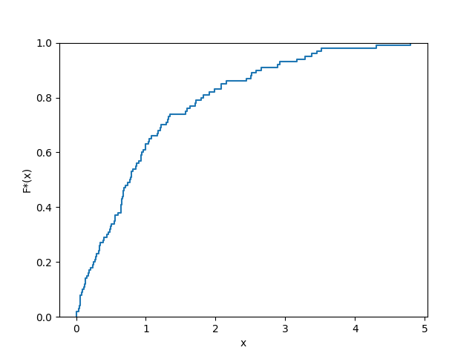

1.3. Равноинтервальная гистограмма относительных частот  
 Разобьем выборку на √n = 10 интервалов. В равноинтервальной гистограмме каждый столбец имеет одинаковую по сравнению с другими ширину h.

Расчётная таблица:

|  |  |  |  |  |  |  |
| --- | --- | --- | --- | --- | --- | --- |
| *a* | *b* | *h* | *n* | *n/h* | *w* | *w/h* |
| 0 | 0.48 | 0.48 | 32 | 66.67 | 0.32 | 0.67 |
| 0.48 | 0.96 | 0.48 | 28 | 62.5 | 0.28 | 0.62 |
| 0.96 | 1.44 | 0.48 | 14 | 29.17 | 0.14 | 0.29 |
| 1.44 | 1.92 | 0.48 | 8 | 16.67 | 0.08 | 0.17 |
| 1.92 | 2.4 | 0.48 | 4 | 8.33 | 0.04 | 0.08 |
| 2.4 | 2.88 | 0.48 | 5 | 10.42 | 0.05 | 0.1 |
| 2.88 | 3.36 | 0.48 | 4 | 8.33 | 0.04 | 0.08 |
| 3.36 | 3.84 | 0.48 | 3 | 6.25 | 0.03 | 0.06 |
| 3.84 | 4.32 | 0.48 | 1 | 2.08 | 0.01 | 0.02 |
| 4.32 | 4.8 | 0.48 | 1 | 2.08 | 0.01 | 0.02 |

где a – левая граница интервала, b – правая граница интервала, h – ширина интервала, n – частота, n/h – плотность частоты, w – относительная частота, w/h – плотность относительной частоты.

График равноинтервальной гистограммы относительных частот:

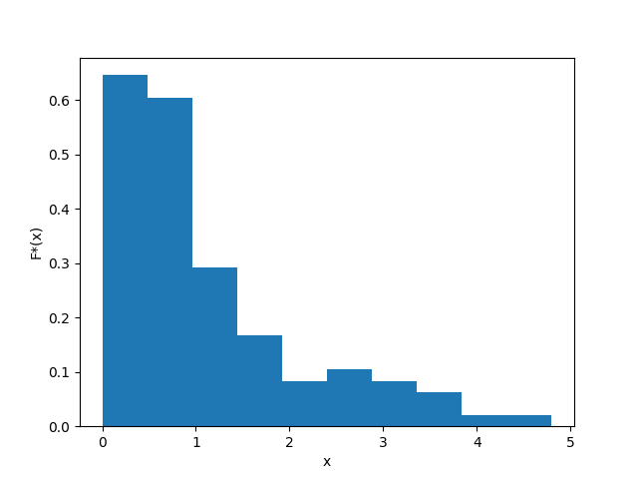

1.4. Равновероятностная гистограмма относительных частот  
 Разобъем выборку на √n = 10 интервалов. В равновероятностной гистограмме каждый столбец имеет одинаковую по сравнению с другими площадь, а сумма всех площадей равна единице.

Расчётная таблица:

|  |  |  |  |  |  |  |
| --- | --- | --- | --- | --- | --- | --- |
| *a* | *b* | *h* | *n* | *n/h* | *w* | *w/h* |
| 0 | 0.1 | 0.1 | 10 | 100 | 0.1 | 1 |
| 0.1 | 0.26 | 0.16 | 10 | 62.5 | 0.1 | 0.62 |
| 0.26 | 0.45 | 0.19 | 10 | 52.63 | 0.1 | 0.53 |
| 0.45 | 0.64 | 0.19 | 10 | 57.89 | 0.1 | 0.58 |
| 0.64 | 0.78 | 0.14 | 10 | 88.89 | 0.1 | 0.89 |
| 0.78 | 0.95 | 0.17 | 10 | 57.14 | 0.1 | 0.57 |
| 0.95 | 1.25 | 0.3 | 10 | 32.79 | 0.1 | 0.33 |
| 1.25 | 1.81 | 0.56 | 10 | 18.02 | 0.1 | 0.18 |
| 1.81 | 2.62 | 0.81 | 10 | 12.35 | 0.1 | 0.12 |
| 2.62 | 4.8 | 2.18 | 10 | 4.59 | 0.1 | 0.05 |

График равновероятностной гистограммы относительных частот:

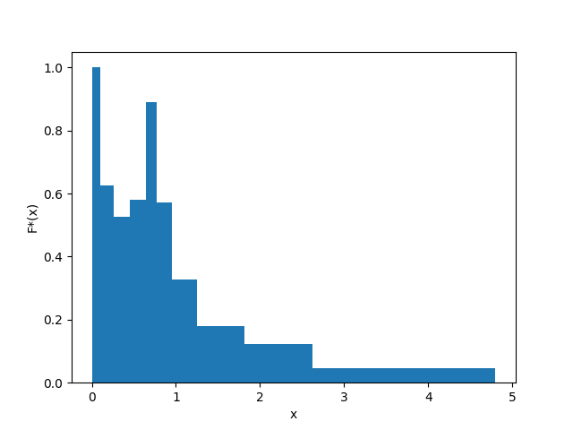

1.5. Точечная оценка математического ожидания  
 Точечная оценка математического ожидания для дискретного вариационного ряда имеет вид:  
 mₓ = (x₁n₁ + ... + xᵢnᵢ)/n = x₁w₁ + ... + xᵢwᵢ.  
Для данного вариационного ряда:  
 mₓ = 1.09.

1.6. Точечная оценка дисперсии  
 Точечная оценка несмещенной дисперсии для дискретного вариационного ряда имеет вид:  
 s² = (n₁(x₁ - mₓ)² + ... + nᵢ(xᵢ - mₓ)²)/(n-1).  
Для данного вариационного ряда:  
 s² = 1.06.

1.7. Оценка доверительного интервала генеральной средней (γ = 0.95)  
 Оценка доверительного интервала для генеральной средней имеет вид:  
 xᵣ ∈ (mₓ - δ; mₓ + δ),  
 где δ – точность оценки.  
Для неизвестного генерального стандартного отклонения точность оценки имеет вид:  
 δ = tᵧs/√n,  
 где tᵧ – коэффициент Стюдента для доверительной вероятности γ, s – исправленное стандартное отклонение выборочной совокупности.  
 Исправленное стандартное отклонение имеет вид:  
 s = √s².  
 Коэффициент Стьюдента определяется исходя из количества степеней свободы выборки k = n - 1 и уровня значимости α = 1 - γ по таблице значений.  
Для данной выборки:  
 s = 1.03  
 k = 99, α = 0.05, tᵧ = 1.984,  
 δ = 0.2,  
 xᵣ ∈ (0.89, 1.3).

1.8. Оценка доверительного интервала генеральной дисперсии (γ = 0.95)  
 Оценка доверительного интервала для генеральной дисперсии имеет вид:  
 σ² ∈ ((n-1)s²/(χᵃₖ)²; (n-1)s²/(χᵇₖ)²),  
 где (χᵃₖ)² и (χᵇₖ)² - критические значения χ² для значений уровня значимости a и b.  
 Значения a и b имеют вид:  
 a = (1 - γ)/2, b = (1 + γ)/2.  
 Критическое значение χ² определяется исходя из количества степеней свободы выборки k и уровня значимости α по таблице значений.  
Для данной выборки:  
 a = 0.025, b = 0.975, k = 99,  
 (χᵃₖ)² = 128.42, (χᵇₖ)² = 73.361,  
 σ² ∈ (0.82, 1.43).

1.9. Гипотеза о законе распределения случайной величины по критерию согласия Пирсона (α = 0.05)  
 Проверку гипотезы будем проводить на основе равноинтервального вариационного ряда, приведенного к дискретному вычислением середины интервалов x. Выдвинем нулевую H₀ и альтернативную H₁ гипотезы о законе распределения случайной величины генеральной совокупности:  
 H₀: генеральная совокупность распределена нормально:  
 F(x) = F₀(x).  
 H₁: генеральная совокупность не распределена нормально:  
 F(x) ≠ F₀(x).

Критерий согласия Пирсона имеет вид:  
 (χ²)' < χ²ₖ,  
 где (χ²)' – наблюдаемое значение критерия χ², χ²ₖ – критическое значение критерия χ².  
Наблюдаемое значение имеет вид:  
 (χ²)' = (n₁ - n₁')/n₁' + ... + (nᵢ - nᵢ')/nᵢ',  
 где n – эмпирическая частота, n' – теоретическая частота.  
Теоретическая частота имеет вид:  
 n' = h*n/s*f₀(z)  
 где f₀(z) – функция вероятности распределения. В нашем случае функция Гаусса, т.е.  
 f₀(z) = 1/√(2π) * e^(-zᵢ/2),  
 где zᵢ = (xᵢ - mₓ)²/s².

Расчётная таблица:

|  |  |  |  |  |  |  |  |
| --- | --- | --- | --- | --- | --- | --- | --- |
| *a* | *b* | *x* | *n* | *z* | *f(z)* | *n'* | *(n-n')²/n'* |
| 0 | 0.48 | 0.24 | 32 | -0.86 | 0.28 | 12.85 | 28.55 |
| 0.48 | 0.96 | 0.72 | 28 | -0.39 | 0.37 | 17.28 | 9.36 |
| 0.96 | 1.44 | 1.2 | 14 | 0.09 | 0.4 | 18.55 | 1.12 |
| 1.44 | 1.92 | 1.68 | 8 | 0.56 | 0.34 | 15.89 | 3.92 |
| 1.92 | 2.4 | 2.16 | 4 | 1.04 | 0.23 | 10.86 | 4.33 |
| 2.4 | 2.88 | 2.64 | 5 | 1.51 | 0.13 | 5.92 | 0.14 |
| 2.88 | 3.36 | 3.12 | 4 | 1.99 | 0.06 | 2.58 | 0.79 |
| 3.36 | 3.84 | 3.6 | 3 | 2.46 | 0.02 | 0.89 | 4.95 |
| 3.84 | 4.32 | 4.08 | 1 | 2.94 | 0.01 | 0.25 | 2.28 |
| 4.32 | 4.8 | 4.56 | 1 | 3.41 | 0.0 | 0.05 | 16.3 |

Откуда (χ²)' = 71.74.

Количество степеней свободы имеет вид:  
 k = m - r - 1,  
 где m – количество интервалов, r – количество оцениваемых параметров.  
Для данной выборки:  
 k = 7, α = 0.05, χ² = 14.067.  
 Так как (χ²)' > χ², то гипотеза H₀ отвергается.

1.10. Гипотеза о законе распределения случайной величины по критерию Колмогорова (α = 0.05)  
 Критерий Колмогорова имеет вид:  
 K' < K,  
 где K' – наблюдаемое значение критерия Колмогорова, K – критическое значение критерия Колмогорова.  
 Наблюдаемое значение имеет вид:  
 K' = √n * sup|F₀(x) - F*(x)|  
 Критическое значение K определяется исходя из уровня значимости α по таблице значений.  
Для данной выборки:  
 K' = 5.62,  
 α = 0.05, K = 1.36.  
 Так как K' > K, то гипотеза H₀ отвергается.

График нормальной функции распределения и эмпирической функции распределения для данной выборки:

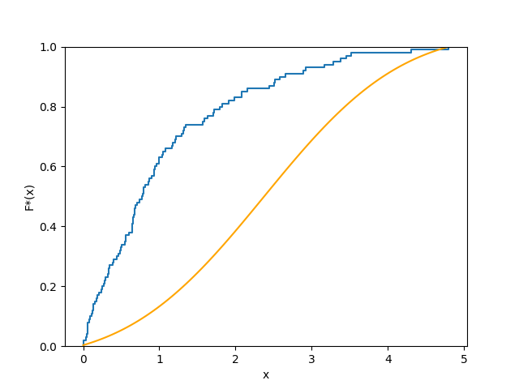

2. Анализ двумерной выборки

2.1. Точечная оценка коэффициента корреляции  
 Точечная оценка для генерального коэффициента корреляции имеет вид:  
 R = mˣʸ - mˣmʸ/sˣsʸ,  
 где mˣʸ – среднее произведений xy, mˣ и mʸ – средние x и y соответственно, sˣ и sʸ – исправленные стандартные отклонения x и y соответственно.

Расчётная таблица:

|  |  |  |  |  |  |
| --- | --- | --- | --- | --- | --- |
| *x* | *y* | *xy* | *x* | *y* | *xy* |
| -8.03 | -5.89 | 47.3 | 2.01 | -0.34 | -0.68 |
| 2.03 | -4.21 | -8.55 | -9.55 | -6.76 | 64.56 |
| -9.95 | -12.62 | 125.57 | -10.03 | -6.59 | 66.1 |
| -0.87 | 2.05 | -1.78 | -4.72 | 2.08 | -9.82 |
| -8.48 | -3.08 | 26.12 | -7.7 | 1.36 | -10.47 |
| -2.45 | -4.56 | 11.17 | -6.45 | -6.65 | 42.89 |
| -1.38 | -4.08 | 5.63 | -6.16 | -4.54 | 27.97 |
| -7.93 | -11.31 | 89.69 | -0.08 | -1.95 | 0.16 |
| 2.93 | -5.81 | -17.02 | -5.92 | 0.92 | -5.45 |
| -2.67 | -5.87 | 15.67 | -6.92 | -10.69 | 73.97 |
| -7.71 | -6.49 | 50.04 | -3.46 | -7.37 | 25.5 |
| -3.12 | -5.67 | 17.69 | -1.45 | -6.26 | 9.08 |
| -6.56 | -3.58 | 23.48 | -4.07 | -5.11 | 20.8 |
| -0.32 | -1.6 | 0.51 | -9.05 | -3.58 | 32.4 |
| -6.84 | -7.4 | 50.62 | -7.33 | -10.12 | 74.18 |
| -1.66 | 3.13 | -5.2 | -2.88 | -0.05 | 0.14 |
| -3.35 | -5.78 | 19.36 | -4.42 | -5.96 | 26.34 |
| -2.75 | -11.12 | 30.58 | -3.38 | -4.09 | 13.82 |
| 2.9 | -6.17 | -17.89 | -6.43 | -9.29 | 59.73 |
| 2.13 | -0.51 | -1.09 | -8.92 | -8.53 | 76.09 |
| -0.19 | -3.28 | 0.62 | -0.36 | -6.35 | 2.29 |
| 2.1 | -2.31 | -4.85 | 3.44 | -3.99 | -13.73 |
| -0.94 | -2.75 | 2.58 | -6.17 | -5.43 | 33.5 |
| -5.46 | 2.62 | -14.31 | -8.4 | -0.39 | 3.28 |
| -3.94 | -3.61 | 14.22 | -5.44 | -4 | 21.76 |

Откуда  
 mˣʸ = 21.892, mˣ = -3.927, mʸ = -4.472,  
 sˣ = 3.824, sʸ = 3.724,  
 R = 0.3.

2.2. Оценка доверительного интервала генерального коэффициента корреляции (γ = 0.95)  
 Доверительный интервал для коэффициента корреляции имеет вид:  
 Rᵣ ∈ (r - δ; r + δ),  
 где δ – точность оценки.  
Для выборки объема n>30 целесообразно находить точность через преобразование Фишера вместо коэффициента Стьюдента:  
 Rᵣ ∈ (e²ᵃ-1/e²ᵃ+1; e²ᵇ-1/e²ᵇ+1),  
 где a = 0.5*ln(1+R/1-R) - argФ(zᵧ)/√(n-3), b = 0.5*ln(1+R/1-R) + argФ(zᵧ)/√(n-3),  
 где argФ(zᵧ) – аргумент функции Лапласа для zᵧ. Определяется по таблице значений.  
Для данной выборки:  
 argФ(zᵧ) = γ/2 = 0.475, zᵧ = 1.96,  
 a = 0.02, b = 0.6,  
 Rᵣ ∈ (0.02, 0.53).

2.3. Гипотеза об отсутствии корреляционной зависимости (α = 0.05)  
 Рассмотрим гипотезу отсутствия корреляционной зависимости признаков H₀ и обратную ей H₁.  
 H₀: Rᵣ = 0,  
 H₁: Rᵣ ≠ 0.  
 Для проверки гипотезы используется статистический критерий:  
 T' = R√(n-2)/√(1-R²),  
 Который сравнивается с критическим значением этого критерия T для степеней свободы k = n - 2 и заданного уровня значимости α по таблице значений.  
Для данной выборки:  
 T' = 2.18,  
 k = 48, T = 2.01.  
 Так как |T'| > T, то гипотеза H₀ отвергается.

2.4. Построение линейной регрессии и диаграммы рассеяния  
 Уравнение линейной регрессии имеет вид:  
 y - mʸ = R*(sʸ/sˣ)*(x - mˣ).  
Выразим из уравнения y и получим:  
 y = 0.29*x - 3.3.

График линейной регрессии:

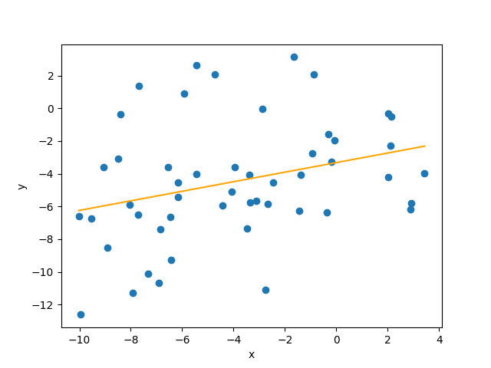

Примечание:  
 Так же, как и в пункте 2.2, в пунктах 1.7 и 1.8 можно использовать приближенные формулы, выраженные через argФ(zᵧ) для нахождения доверительных интервалов вместо формул, выраженных через коэффициент Стьюдента, так как выборка достаточно объемная (И выборочное стандартное отклонение стремится к генеральному, а распределение кси-квадрат будет стремится к нормальному).